
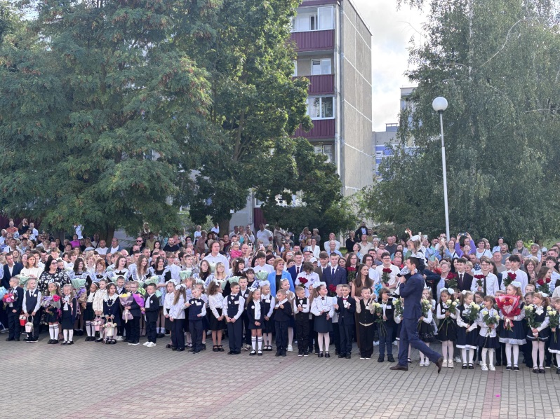
2
3

4

ДЗЕНЬ НАРОДНАГА АДЗІНСТВА
5

6

ОСНОВЫ БЕЗОПАСНОСТИ ЖИЗНЕДЕЯТЕЛЬНОСТИ
НЕДЕЛЯ АНГЛИЙСКОГО ЯЗЫКА
ШКОЛА АКТИВНОГО ГРАЖДАНИНА
ШЕСТОЙ ШКОЛЬНЫЙ ДЕНЬ
Периодическое издание
ГУО “Средняя школа № 7 г. Волковыска”
№ 135
29 сентября 2025 года

ДЕНЬ ЗНАНИЙ – ЭТО ОСОБЕННЫЙ ПРАЗДНИК, СИМВОЛИЗИРУЮЩИЙ НАЧАЛО НОВЫХ СВЕРШЕНИЙ, ОТКРЫТИЙ И ЗНАКОМСТВО С УДИВИТЕЛЬНЫМ МИРОМ НАУКИ И ОБРАЗОВАНИЯ.
НА ЛИНЕЙКЕ ЗВУЧАЛИ ТЕПЛЫЕ СЛОВА ПОЗДРАВЛЕНИЙ ОТ ДИРЕКТОРА ШКОЛЫ И ГОСТЕЙ. ОСОБОЕ ВНИМАНИЕ БЫЛО УДЕЛЕНО ПЕРВОКЛАССНИКАМ, КОТОРЫЕ СДЕЛАЛИ СВОИ ПЕРВЫЕ, РОБКИЕ ШАГИ В СТРАНУ ЗНАНИЙ.
МЫ ЖЕЛАЕМ ВСЕМ УЧЕНИКАМ, ПЕДАГОГАМ И РОДИТЕЛЯМ УСПЕШНОГО И ПЛОДОТВОРНОГО УЧЕБНОГО ГОДА! ПУСТЬ КАЖДЫЙ ДЕНЬ БУДЕТ НАПОЛНЕН НОВЫМИ ЗНАНИЯМИ, ИНТЕРЕСНЫМИ ОТКРЫТИЯМИ И РАДОСТНЫМИ МОМЕНТАМИ!

Здравствуй, школа!
Планета №7

ДЕНЬ ЗДОРОВЬЯ
Шестой школьный день

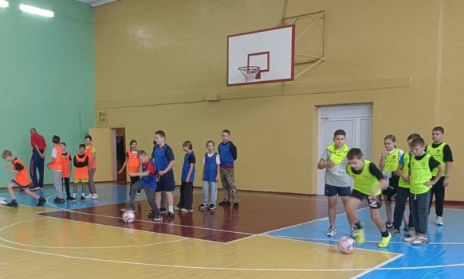
Традиционно во вторую субботу месяца в нашей школе проходит День здоровья, в котором принимают участие все ребята. 13 сентября прошёл первый в этом учебном году праздник здоровья. Для учащихся были организованы спортивные мероприятия. Весело и задорно ребята участвовали в эстафетах и подвижных играх, отвечали на вопросы спортивной викторины. Дети получили заряд бодрости и хорошее настроение.
ДЕНЬ БЕЛОРУССКОЙ ПИСЬМЕННОСТИ
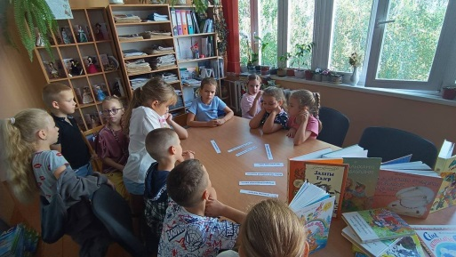
Учителя белорусского языка и литературы, учителя начальных классов, работники библиотеки, классные руководители подготовили и провели познавательные мероприятия в рамках шестого школьного дня, посвященного Дню белорусской письменности. Как известно праздник в этом году проходил в Лиде и является национальным праздником в Республике и отмечается ежегодно в первое воскресенье сентября.
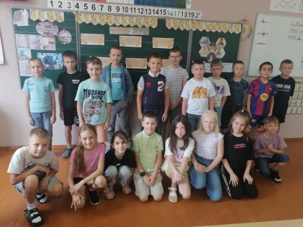
Концепция праздника предусматривает показ нерушимого единства белорусского печатного слова с историей белорусского народа, его тесной связи со славянскими истоками, а также осмысление исторического пути письменности и печати в Беларуси. Наша школа также присоединилась к празднованию.
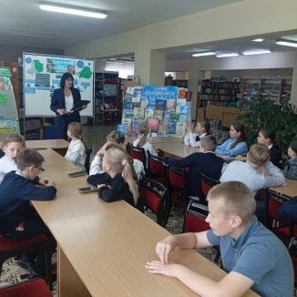
МОЯ ЗЕМЛЯ- ЗЕМЛЯ ЕДИНСТВА
16 сентября сотрудники филиала "Городская библиотека #46" для учащихся 5 "Г" класса провели информационно - патриотический урок " Моя земля- земля единства". В ходе теоретической части мероприятия ведущая Бортник Н.Л. рассказала присутствующим о событиях, которые послужили основой празднования Дня народного единства. На примере исторических событий ребята смогли осознать, что единство народа во все времена - залог достойного будущего.

«А ЧТО ТЫ СДЕЛАЛ ДЛЯ БЕЛАРУСИ?»
В этом учебном году продолжается проведение мероприятий патриотического марафона «А что ТЫ сделал для Беларуси?», посвященного 80-летию освобождения Гродненской области и Республики Беларусь от немецко-фашистских захватчиков, 80-летию Победы советского народа в Великой Отечественной войне.
Каждую третью субботу месяца в учреждении образования будет проводиться День трудового воспитания и профессиональной ориентации под девизом «А что ТЫ сделал для Беларуси?».
Цель марафона: формирование у учащихся социальной ответственности за судьбу своей страны средствами активной трудовой деятельности. Каждая трудовая суббота посвящается отдельной теме, всех восемь суббот.
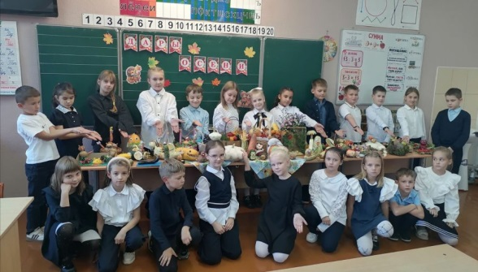
20 сентября марафон трудового воспитания "Цветущая школа: благоустраиваем вместе" в рамках областного патриотического марафона "А что ТЫ сделал для Беларуси?" прошёл в нашей школе. Это была тематическая суббота, приурочена сбору урожая, празднику "Дожинки" и проходит под названием "Дары осени".
2

Материал подготовила А. Юшина

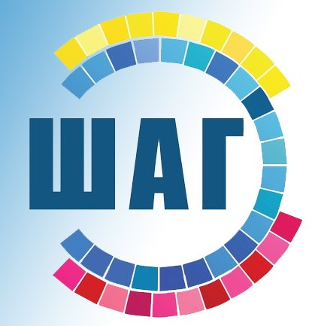
ШКОЛА АКТИВНОГО ГРАЖДАНИНА
«БЫТЬ ДОСТОЙНЫМ ГРАЖДАНИНОМ – ЗНАЧИТ БЫТЬ АКТИВНЫМ ГРАЖДАНИНОМ РЕСПУБЛИКИ БЕЛАРУСЬ!»
25 сентября для учащихся VIII- XI состоялось заседание Школы Активного Гражданина по теме: «б
Быть достойным гражданином – значит демонстрировать преданность своей Родине»

ШАГ 1 «Мы узнаём». На первом этапе учащиеся узнали о важности паспорта как основного документа, удостоверяющего личность и гражданство, о предназначении ID- карты. Также ребята углубили знания о государственной символике Республики Беларусь.

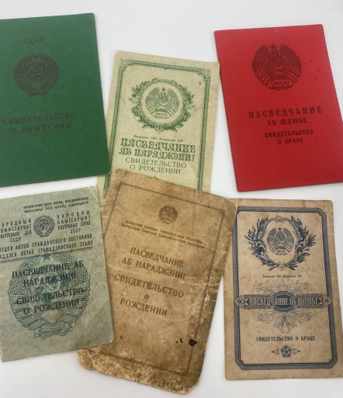
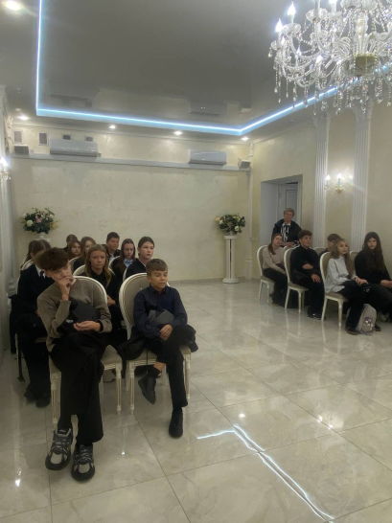
ШАГ 2 «Мы размышляем». Гостями стали Сахар Татьяна Иосифовна, начальник отделения по гражданству и миграции Волковысского РОВД и Белич Люция Мечиславовна, главный специалист отдела ЗАГСа ВРИК. Татьяна Иосифовна подробно рассказала учащимся о процедуре выдачи и замены паспортов, разъяснила различия между внутренним, заграничным паспортами и ID-картой. Также она подчеркнула важность своевременного обновления документов и напомнила о штрафах за просрочку срока подачи заявлений на замену паспорта. Представитель ЗАГСа, Люция Мечиславовна, поделилась информацией о процессе регистрации актов гражданского состояния, правилах заполнения бланков, особенностях подготовки документов и нюансах юридической практики.

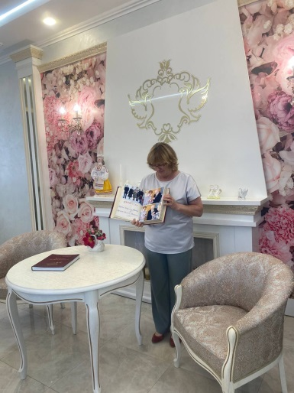
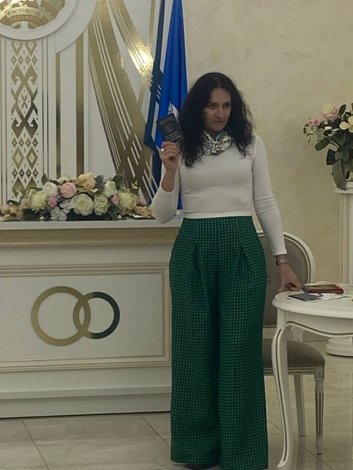
В ходе реализации ШАГа 3 «Мы действуем» ребята обсудили актуальность темы сегодняшнего разговора, поделились своими предложениями и идеями по теме. В завершении ребята сделали вывод о том, что настоящий гражданин демонстрирует преданность своей Родине делами, участвуя в общественной жизни, волонтерстве.
Материал подготовил С. Буховецкий
3

Свята – Дзень народнага адзінства – у нашай краіне пачалі адзначаць зусім нядаўна, толькі з 2021 года. Нягледзячы на гэта, стала добрай традыцыяй адзначаць яго знакавымі падзеямі. Гэты год не выключэннем.
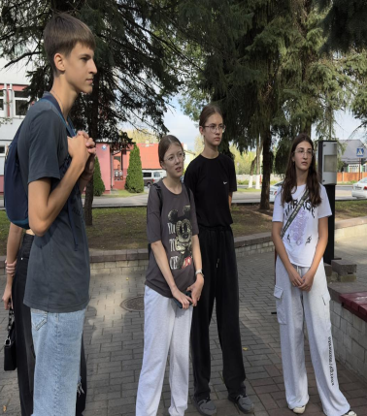
З мэтай выхавання ў падрастаючага пакалення пачуцця гонару за сваю малую радзіму, паважлівага стаўлення да гісторыі роднага краю, 20 верасня ў Ваўкавыску прайшла квэст-гульня «Я гэтым горадам хранімы”. Тэматыка кантрольных пунктаў адпавядала назвам: «Дзень народнага адзінства», «Да 80-годдзя ўтварэння Гродзенскай вобласці», «Пад знакам якасці: вядомыя прадпрыемствы і гаспадаркі нашага раёна», «Ваўкавыск, апалены вайной», «Ваўкавыск - у старых фотоздымках”. Вучні старшых класаў прадэманстравалі свае веды, інтэлект, а таксама камандную згуртаванасць. Паказаўшы дастойны вынік 37 балаў з 40. Удзел прынялі 8-9 класы: Хоміч Валерыя 9 «А», Шчабяток Анастасія 9 «А», Марцінкевіч Аляксей 9 «А», Вечар Валерыя 9 «А» , Ігнацюк Дзмітрый 8 «Г», Аўдзейчык Арына 8 "Б". У гульні прынялі ўдзел каманды ўсіх ГУО горада.

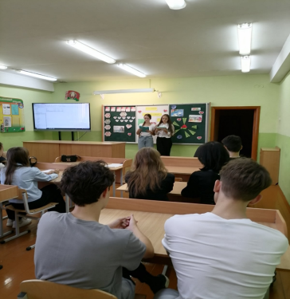
Таксама 20 верасня для вучняў 8-11 класаў у ДУА " Сярэдняя школа 7 г. Ваўкавыска" было праведзена завочнае падарожжа" наша будучыня - у адзінстве!" Старшакласнікі пазнаёміліся з гісторыяй узнікнення свята "Дзень народнага адзінства", пагаварылі аб традыцыях, каштоўнасцях і спадчыне беларускага народа, якія забяспечваюць краіне шчаслівае жыццё. Дадзенае мерапрыемства дапамагло школьнікам зразумець важнасць адзінства беларускага народа для забеспячэння нацыянальнай бяспекі нашай краіны.
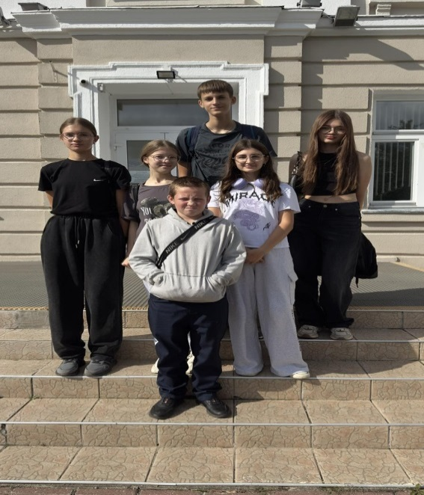
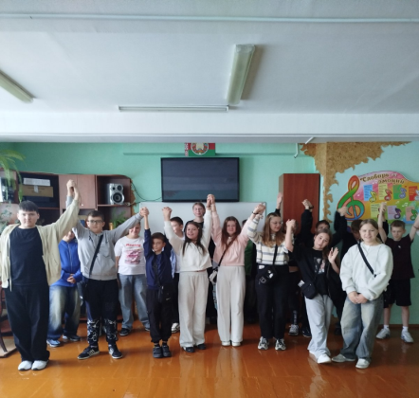
Сярод 7-х класаў прайшло мерапрыемства з інтэрактыўнымі элементамі, прысвечанае Дню народнага адзінства. Дзеці вельмі актыўна ўдзельнічалі ў віктарыне і даведаліся шмат новага і цікавага пра мінулае нашай краіны. Прэзентацыя па тэме дапамагла навучэнцам зразумець, у чым заключаецца адзінства нашага народа. Мы змаглі прасачыць сувязь гісторыі і сучаснай Беларусі. Дзеці разважалі аб тым, што ў нашай краіне на працягу многіх стагоддзяў побач мірна жывуць прадстаўнікі розных нацыянальнасцей, рэлігій і культур. Зразумела, што ўсе яны адрозніваюцца па знешнім выглядзе, становішчы, мове, паводзінах і каштоўнасцях, але ўсе яны маюць права жыць у міры. Сучасная наша рэспубліка ўпэўнена ідзе сваім шляхам развіцця. Сёння мы маем галоўнае – мірная, прыгожая і незалежная краіна. Ёсць гісторыя, якой мы павінны ганарыцца, багатая культура, духоўная спадчына, традыцыі. Галоўнай задачай для будучага пакалення з’яўляецца – захоўваць і зберагаць багацце краіны, імкнуцца яго памнажаць, пакланяцца памяці праслаўленых беларусаў, ганарыцца дасягненнямі краіны і ўносіць свой уклад у яе далейшае развіццё. Паспяховае развіццё нашай краіны – гэта адзінства народа. Людзі, падзеі і традыцыі – гэта тое, што нас яднае.
ДЗЕНЬ НАРОДНАГА АДЗІНСТВА

Матэрыял падрыхтавала В. Шыман
4

Неделя английского языка
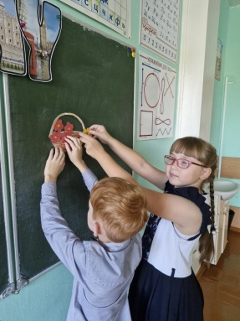
Предметные недели в нашей школе – это форма не только учебной, но и внеурочной работы в школе, это реализуется многоцелевого единства школьных мероприятий, объединённых общими задачами, направленными на выстраивание благоприятной мотивационной среды в школе. В течение определённого срока педагоги и ученики буквально погружаются в предложенную образовательную область. На прошедшей неделе такой «областью» был английский язык. Ни одна параллель в школе не осталась не у дел!
Первыми в понедельник были учащиеся 3«Е» класса. У них прошло мероприятие "Герои сказок Великобритании и Беларуси", оно было разработано с учётом того, что учащиеся занимаются английским языком всего месяц. Основное внимание уделялось наглядности, интерактивности и многократному повторению. В начале учащиеся познакомились с известнейшими героями английских сказок: Алисой из Страны Чудес, Питером Пэном, Мэри Поппинс и Винни Пухом. Вместе с ними они выполняли различные задания-конкурсы, направленные на повторение изученного материал.
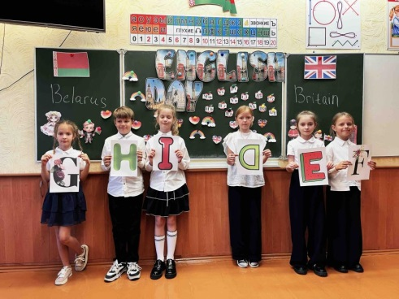
Также в начальной школе прошла игра-викторина в командной форме, включала вопросы о национальных цветах, ассоциациях; закрепление изученных лексических единиц, повторение алфавита. Учащиеся продемонстрировали достаточно высокий уровень знаний, проявили активный интерес, развивали логическое мышление и творческое воображение. Поставленные цели достигнуты. Из положительных моментов можно отметить активное участие детей, интерес к теме, сплочение детского коллектива, дружеская атмосфера, иллюстративный наглядный материал, привитие уважения к культуре своей.
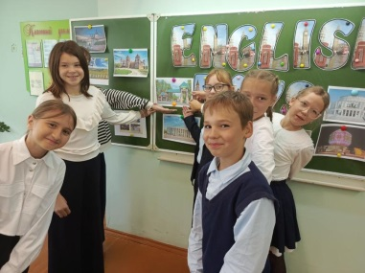
В 5А классе было проведено мероприятие в рамках недели иностранного языка - игра - викторина "Я покажу гостям свою страну". Во время проведения ученики показали не только свои знания, но и проявили любовь и патриотизм к нашей родине. Были активными и любознательными. После завершения викторины у всех остались положительные эмоции и позитивное настроение!

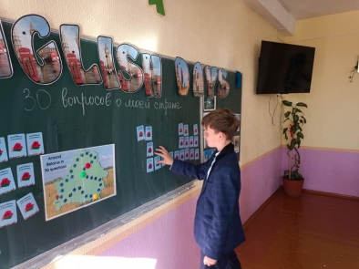
В рамках недели английского языка, в 6 д классе было проведено мероприятие по теме "30 вопросов о моей стране". Учащимся была предложена страноведческая викторина в форме настольной игры "Ходилки". Здоровый дух соперничества между командами, формирование навыков сотрудничества и взаимной поддержки способствовали активизации познавательной и речевой деятельности каждого ученика. Во время игры, учащиеся обобщили знания о культуре, истории, природе, традициях родной страны, а также зачитывали стихи классиков белорусской литературы и проявили свои творческие способности в составлении синквейна о нашей Родине.
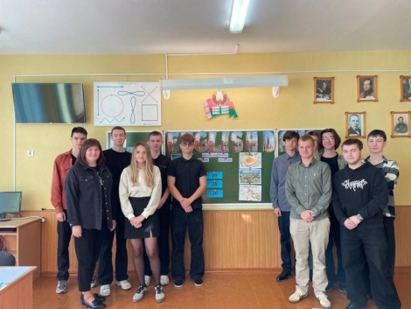
В 11"А" классе прошла интеллектуальная игра "Беларусь и Великобритания: пересечение культур". Учащиеся соревновались в знании белорусской и британской культуры, традиций, национальных праздников, достопримечательностей. Мероприятие способствовало расширению кругозора учащихся, развитию коммуникативных навыков, умению работать в команде и воспитанию уважения к своей стране и стране изучаемого языка. В ходе мероприятия ребята смогли познакомиться с некоторыми интересными и необычными фактами из жизни британцев и белорусов. Материал подготовила У. Хотенко
5

ОСНОВЫ БЕЗОПАСНОСТИ ЖИЗНЕДЕЯТЕЛЬНОСТИ
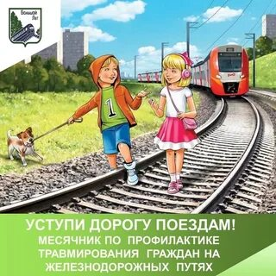
Белорусская железная дорога с 1 по 12 сентября 2025 года проводила акцию "Дети и безопасность". Акция направлена на профилактику и предупреждение несчастных случаев с участием несовершеннолетних на объектах железнодорожного транспорта. В этот период работники белорусской магистрали организовывали встречи со школьниками в учебных заведениях, расположенных в непосредственной близости от железной дороги. С ребятами были проведены разъяснительно-профилактические беседы, им розданы памятки и буклеты, показаны тематические видеоролики и анимационные фильмы. Кроме того, во время акции совместно с членами общественных формирований и сотрудниками органов внутренних дел были организованы рейды, во время которых железнодорожники уделяли особое внимание детям и подросткам, находящимся без присмотра взрослых на вокзалах, станциях и в поездах.
На вокзалах и в поездах также было проведено дополнительное информирование граждан о мерах безопасности при нахождении на объектах железнодорожного транспорта.
На Белорусской железной дороге работа по предупреждению несчастных случаев с участием несовершеннолетних проводится регулярно и находится на особом контроле. Несмотря на принимаемые комплексные меры, проблема травмирования детей остается актуальной. Так, с начала 2025 года пострадало уже семь несовершеннолетних, четыре из которых погибли (в 2024 году - двое несовершеннолетних). Основной причиной детского травматизма на объектах железнодорожного транспорта является нарушение правил безопасности - переход путей в неустановленных местах или перед близко идущим поездом, катание на подножках, автосцепках и крышах вагонов (зацепинг и руфинг), разговоры по мобильному телефону и использование наушников при нахождении вблизи объектов БЖД.
"Белорусская железная дорога в очередной раз призывает граждан быть внимательнее на объектах железнодорожного транспорта и напоминает взрослым о том, что детская беспечность может привести к трагедии. Не оставляйте детей без присмотра на путях и платформах", - обратили внимание в БЖД.
. Материал подготовила Т. Козловский
Выданне даведачнае, для вольнага часу.  Выходзіць адзін раз у месяц.  Заснавальнік – ДУА  «Сярэдняя школа №7 г. Ваўкавыска» .  Выдаецца з лютага 2011 года.  Выходзіць на беларускай і рускай мовах.  Адрас рэдакцыі: 231900, Гродзенская вобл., г. Ваўкавыск, вул. Барычэўскага, 52. | Аўтары адказваюць за падбор, дакладнасць фактаў.  Над выпускам працавалі:  Бухавецкі Сцяпан  Казлоўскі Цімафей  Шыман Варвара  Хатэнка Ульяна  Юшына Алеся

6

